# L1_inf 投影问题 Matlab代码的注释页

模型计算

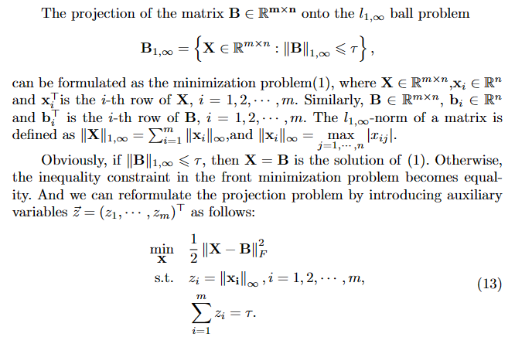

简化模型

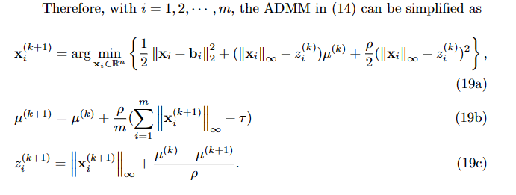

**一、（19a）的计算**

（19a）简化模型

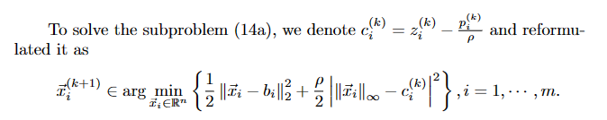

（19a）再简化模型

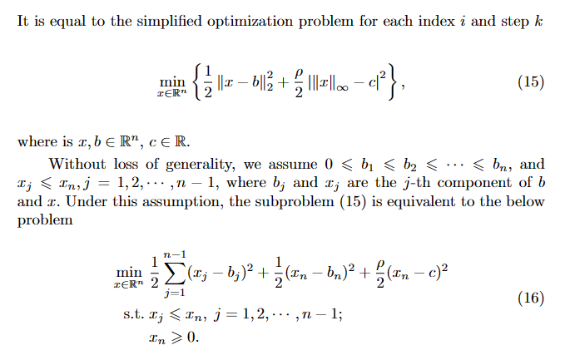

（19a）计算的Lemma1

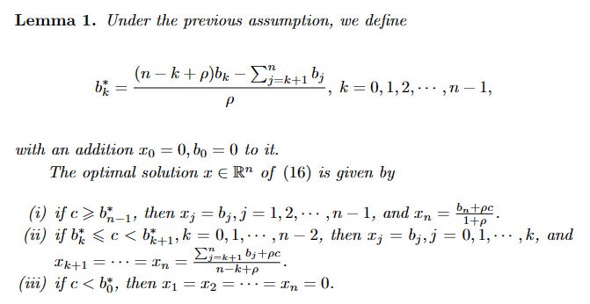

（19a）计算伪代码

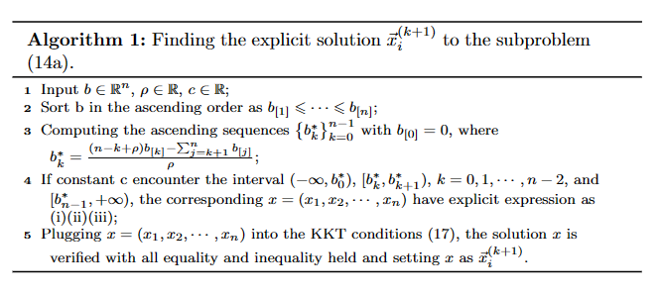

**二、（19b）和（19c）的计算**

该计算的伪代码

